|  |  |  |  |
| --- | --- | --- | --- |
| Ο καλύτερος ΜΠΑΜΠΑΣ  όλων των εποχών! | Ο πιο  ΔΥΝΑΤΟΣ | | |
| και | ΣΟΦΟΣ | |
| ΜΠΑΜΠΑΣ | | στον κόσμο |
| Ο καλύτερος ΜΠΑΜΠΑΣ  όλων των εποχών! | Ο πιο  ΔΥΝΑΤΟΣ | | |
| και | ΣΟΦΟΣ | |
| ΜΠΑΜΠΑΣ | | στον κόσμο |

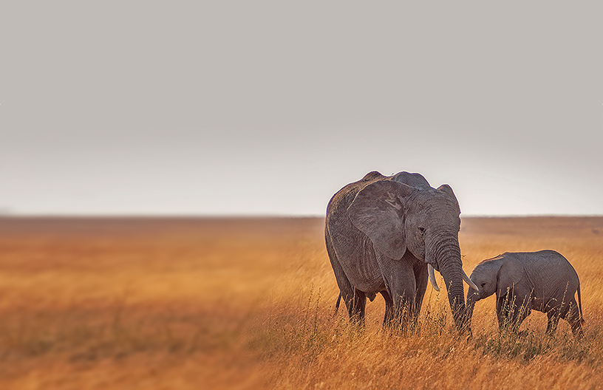

|  |  |
| --- | --- |
| Χρόνια  ΤΟΥ ΠΑΤΕΡΑ  Ημέρα | ΜαςΑΓΑΠΗΤΈ ΜΠΑΜΠΑ! Για να ξεκινήσετε αμέσως, απλώς πατήστε οποιοδήποτε κείμενο κράτησης θέσης (όπως αυτό) και αρχίστε να πληκτρολογείτε για να το αντικαταστήσετε με το δικό σας κείμενο. ΜΕ ΑΓΑΠΗ,Η οικογένειά |
| Χρόνια  ΤΟΥ ΠΑΤΕΡΑ  Ημέρα | ΜαςΑΓΑΠΗΤΈ ΜΠΑΜΠΑ! Για να ξεκινήσετε αμέσως, απλώς πατήστε οποιοδήποτε κείμενο κράτησης θέσης (όπως αυτό) και αρχίστε να πληκτρολογείτε για να το αντικαταστήσετε με το δικό σας κείμενο. ΜΕ ΑΓΑΠΗ,Η οικογένειά |